Danse Thymio

Télécommandé

Matériel nécessaire :
- Tapis avec le parcours
- Thymio
- Télécommande

Activité :
- Thymio doit suivre une ligne noir à l’aide de ses capteurs de proximité. Quand Thymio reçoit via la télécommande une information, il doit exécuter la danse correspondante à celle-ci.

Mise en situation :
- Les élèves travaillent par équipe. L’activité est réalisée sous forme de test-erreur : on donne la consigne de ce que doit faire Thymio au début de l’activité, et on laisse les enfants imaginer et tester des programmes. Ils doivent venir faire les tests sur le(s) tapis (faire respecter un ordre de passage si nécessaire). Dès que la consigne initiale est atteinte par une équipe, on donne une variante à ce groupe pour continuer l’activité

Étapes à réaliser :

Suivi de ligne
Commencer par créer un programme permettant de suivre une ligne noire. Si on décide de suivre la ligne avec un seul capteur alors Thymio doit en réalité suivre le bord droit de la ligne en tournant à gauche s’il détecte du blanc ou à droite s’il détecte du noir.
Si on décide de suivre la ligne avec les deux capteurs, Thymio doit aller tout droit quand les deux capteurs détectent du noir ou du blanc ( Si les deux capteurs détectent du blanc on va tout droit pour essayer de retrouver la ligne ). Tourner à gauche quand le capteur droit détecte du blanc et tourner à droite quand le capteur gauche détecte du blanc.

Réception de l’information
Quand le suivi de ligne est fonctionnel, il faut activer la transmission infrarouge. Ainsi Thymio sera prêt à réagir si une information arrive.

- Choix de la danse
Quand une information sera reçue ( 1, 2 ,3 ou 4 ) il faut choisir la danse à effectuer correspondante. Par exemple, si Thymio reçoit un “2” il faut lancer la danse nº 2.

- Envoi d’information via un 2e Thymio
Il est possible, au lieu d’utiliser une télécommande, de transmettre les donnés à l’aide d’un deuxième Thymio. Il suffit sur celui-ci d’activer la transmission infrarouge et d’envoyer selon la touche appuyée une information ( 1, 2, 3 ou 4 ).

Correction

Suivi de ligne
Voici un exemple de programme pour le suivi de ligne avec un seul capteur (gauche).
- La variable vitesse définie la vitesse de Thymio.
- La variable factor définie si Thymio tourne fort ou doucement.
- La variable Steer est calculé à partir de la valeur mesurée par le capteur de proximité et de factor. Elle permet d’ajuster la vitesse de chaque roue pour que Thymio suive la ligne
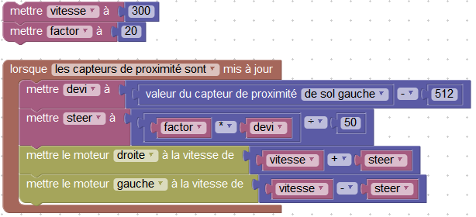

Choix de la danse
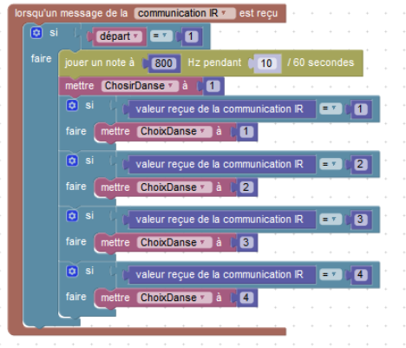
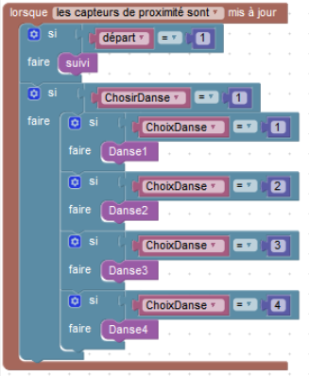
Voici la partie du programme permettant de choisir la danse à effectuer. La variable ChoisirDanse est à 1 seulement quand une communication est détectée et est remise à 0 une fois que la danse a été effectuée. Il est important pendant la danse de mettre la variable départ à 0 afin de désactiver le suivi de ligne et la détection. Une fois la danse effectuée, il faut remettre cette variable à 1. La variable ChoixDanse détermine quelle danse sera effectuée

Il faut enclencher la communication IR à l’initialisation pour que Thymio détecte les informations qu’on lui envoie.

- Exemple de danse
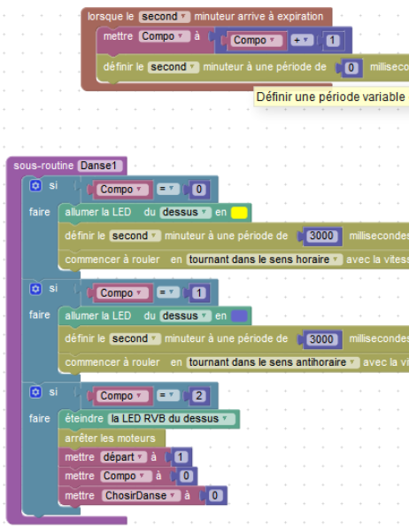
Ici, départ est à 0 pour que le robot ne bouge plus. La lumière s’allume en jaune et le robot se met à tourner dans le sens horaire pendant 3s. Ensuite, la lumière s’allume en bleu et le robot se met à tourner dans le sens antihoraire pendant 3s. Pour finir, la lumière s’éteint, les variables départ et activation sont remises à 1 puis le robot repart. La variable Compo, qui est incrémentée toutes les 3 secondes avec le minuteur, permet de réaliser les différentes étapes de la danse les unes à la suite des autres.

- Programme complet du Thymio danseur
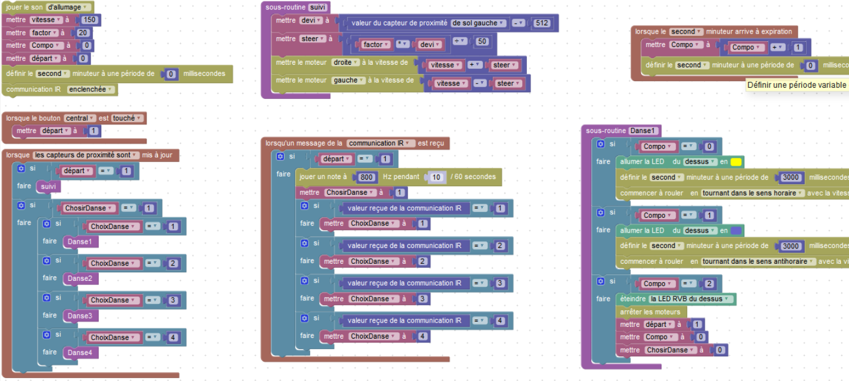

- Programme complet du Thymio télécommande
Pour le Thymio servant de télécommande, chaque touche de celui-ci est affectée à une valeur qui est transmise par la communication IR. La LED correspondante au bouton appuyé est également allumée puis éteinte quand on relâche le bouton.
